**Отчет по практической работе №5**

**по дисциплине МДК 01.02 “Инструментальные средства разработки программного обеспечения”.**

Выполнила: студентка

группы 319

Таран Анастасия Евгеньевна

Дата 18.11.2024

**Цель работы:**

Изучить процесс отладки отдельных модулей программного проекта, выявить типичные ошибки и научиться эффективно использовать инструменты отладки для их устранения.

**Основная структура задания**

1. Подготовка среды для отладки
   1. Настроила среду разработки для работы с проектом. Для себя выбрала Visual Studio Code.
   2. Убедилась, что отладчик корректно подключен к проекту, и что можно запускать отладку по шагам использовав breakpoint и кнопку F5.
   3. Настроила логирование для отслеживания ошибок.

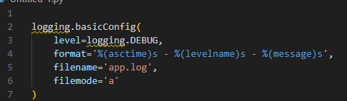

1. Отладка логики модуля
   1. Выбрала один из модулей программного проекта, который требует отладки.

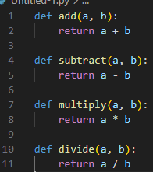

* 1. Используя пошаговую отладку, выявила ошибки в логике работы модуля.
  2. Протестировала корректность входных данных и отлов исключений.
  3. Документация:
     1. Выявленные ошибки: деление на ноль (ZeroDivisionError), некорректный тип данных (ValueError).
     2. Способы исправления: добавить обработку исключений для данных ошибок.

1. Интеграционная отладка
   1. Провела тестирование на корректную работу модуля после интеграции с другими частями проекта. Используя отладчик, проследила работу модуля в рамках всего проекта, убедилась в отсутствии конфликтов с другими модулями. Ошибок не было, исправлять нечего.
2. Отладка производительности и использования памяти
   1. Используя инструменты анализа производительности (а именно cProfile), проанализировала использование памяти и время выполнения модуля.
   2. После проведения тестов узнаем, что все в порядке и модуль не требует исправления.

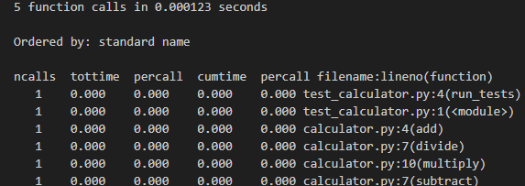

1. Автоматизированное тестирование и отладка
   1. Разработала автоматизированные тесты для отладки выбранного модуля (а именно при помощи библиотеки unittest).

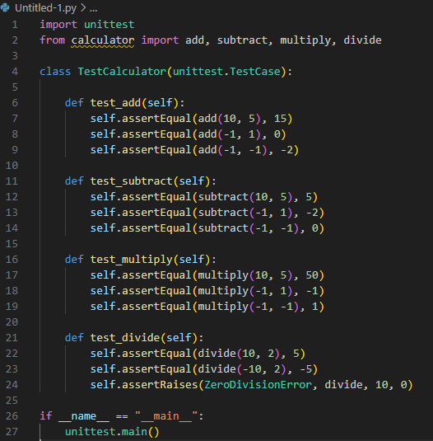

* 1. После проведения теста мы видим, что ошибок не обнаружено.

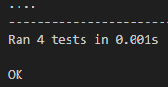

1. Отладка проблем с параллелизмом

В моем коде модуля не используется параллелизм, но проверить его можно при помощи следующих библиотек: asyncio - стандартная библиотека для написания асинхронного кода, которая также позволяет проверять параллелизм и threading - стандартная библиотека для работы с потоками.

**Вывод работы:**

В ходе практической работы я изучила процесс отладки отдельных модулей программного проекта, выявила типичные ошибки и научилась эффективно использовать инструменты отладки для их устранения.